Zprávičky – 18.listopadu 2011

Děkujeme panu Roubalovi, který v den státního svátku opravil dveře zahradního domku a dřevěnou lavičku.
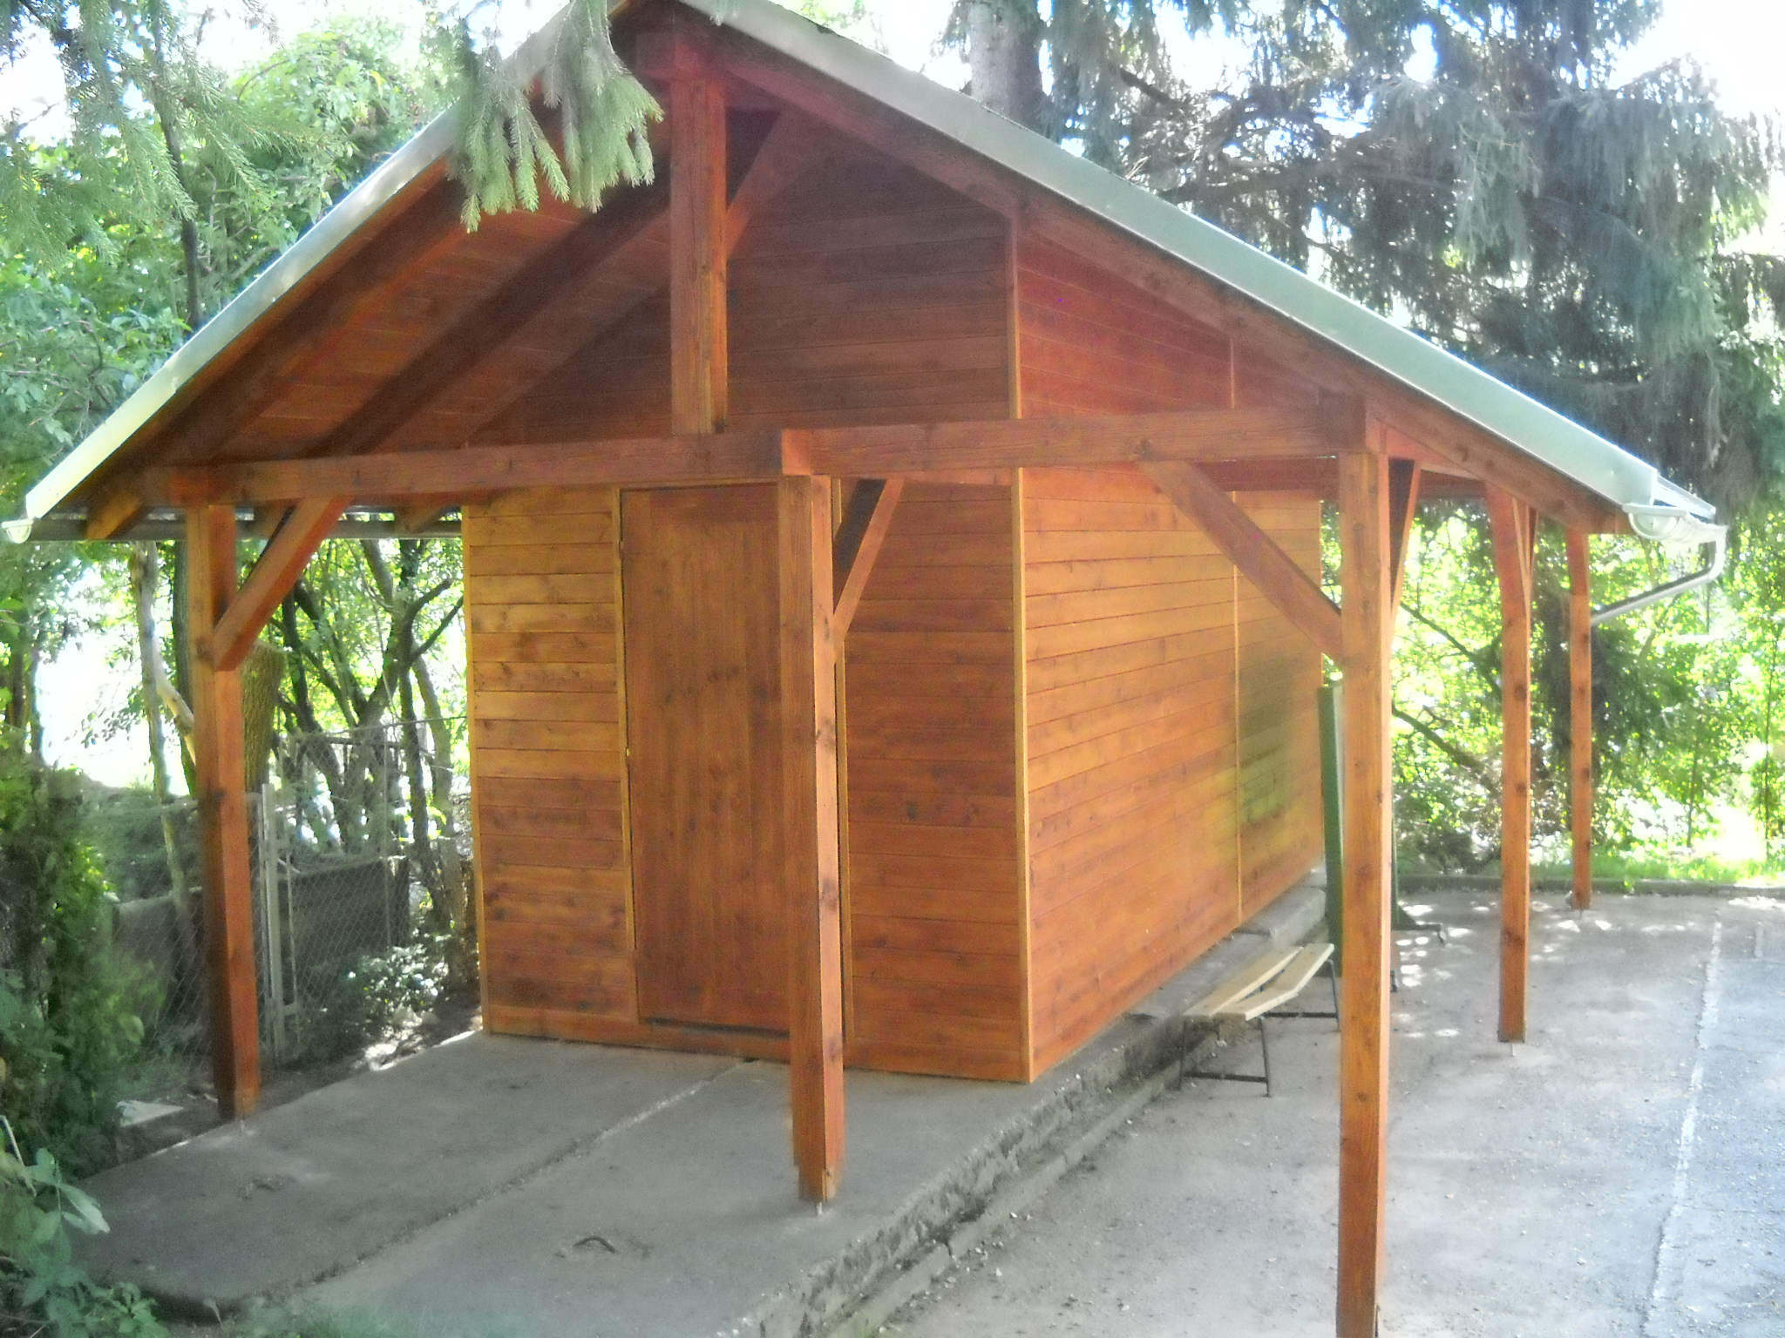

Děkujeme
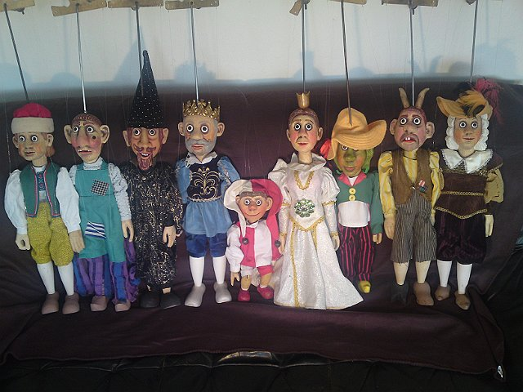

Připomínáme

V pondělí divadlo, vstupné 40,-

V úterý 22.11. v 16,30 - SPOLEČNÉ SETKÁNÍ S RODIČI
– ( je pozvaná paní logopedka )

Oznamujeme


22. 11 dopoledne jdeme do knihovny.
Co je v knížkách o podzimu? To se dovíme.
Beseda je připravená pro předškolní děti.

